7 октября на территории ТОС «Юбилейный» прошли соревнования «Юный турист».
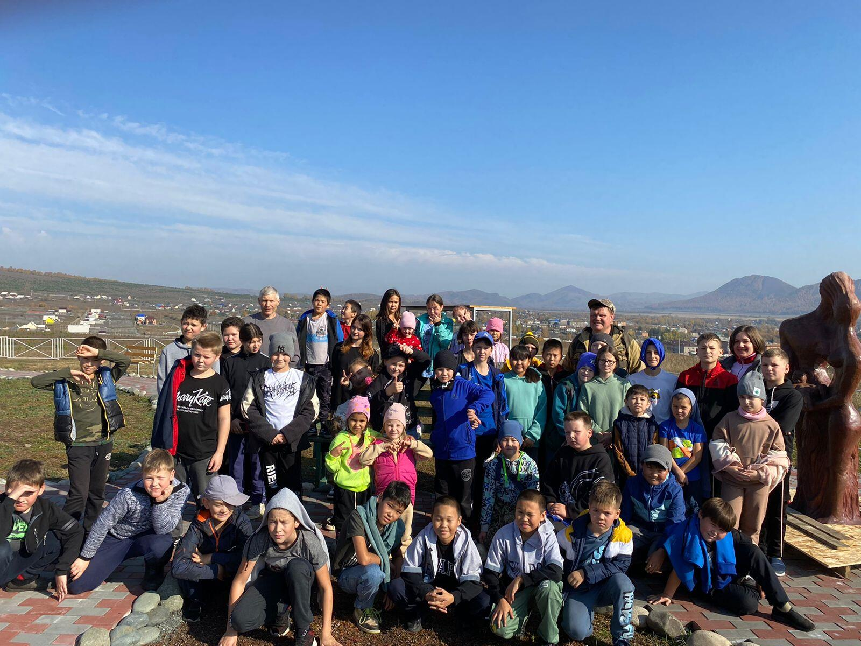
Приняло участие 8 команд в возрасте от 7 до 12 лет от ТОСов села. После соревнований ребята побывали на АРТ- площадке, а когда вернулись их всех ждал вкусный обед.

